Технология
воспитания основ гражданственности средствами «исторического» дидактического театра

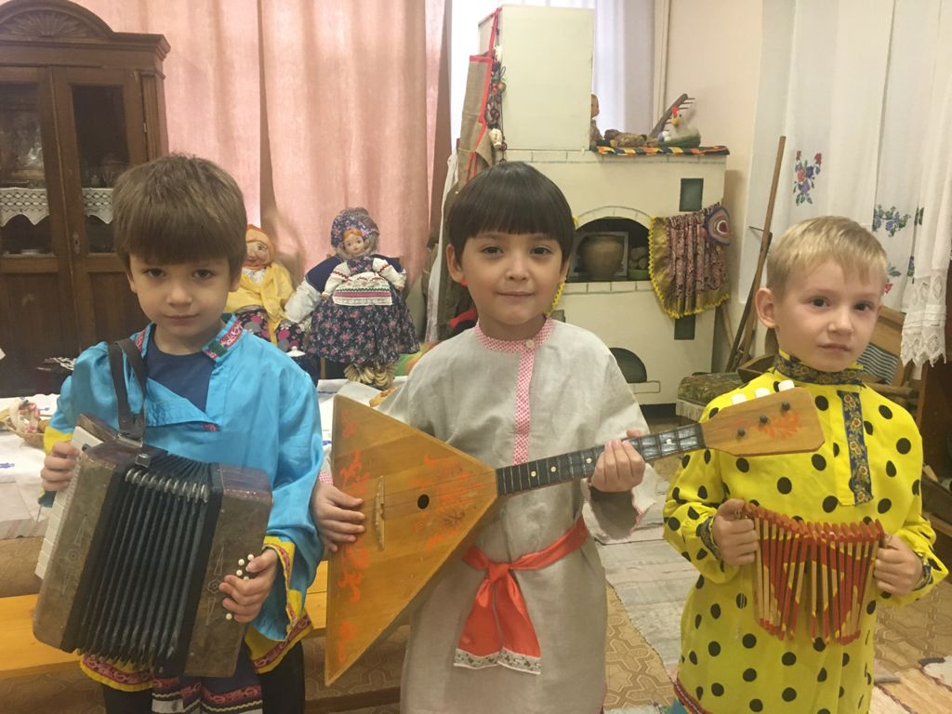

Актуальность:
Современная психолого-педагогическая наука располагает данными о том, что все виды искусства развивают у человека не только художественные способности, но и всеобщую универсальную человеческую способность, которая, будучи развитой, реализуется в любой сфере человеческой деятельности - способность к творчеству.
Как известно, театр является одной из наиболее наглядных форм художественного отражения жизни, основанной на восприятии мира через образы. Специфическим средством выражения смысла и содержания в театре выступает сценическое представление, возникающее в процессе игрового взаимодействия актёров.
Дидактический театр – это такая форма сценического действия, которая позволяет соединить учебный материал с личностью ученика, где знания как бы пропускаются через его эмоциональную сферу, он переживает свою личную позицию, получает новые знания за счет общения с товарищами и учителями, удовлетворяет естественную потребность в самовыражении. Будучи дидактическим театром, он не предъявляет тех высоких сценических требований, которые обычно мы видим в драматических коллективах (внешность, голос, выразительность пластики). Кроме того, в дидактическом театре много таких ролей и действий, которые доступны любому ребенку.

Цель:
воспитывать и развивать творческую личность путём приобщения к театру.

Задачи:
- Помочь детям усвоить нормы и ценности, принятые в обществе.
- Развивать общение и взаимодействие ребёнка с взрослыми и сверстниками.
- Способствовать становлению самостоятельности, целенаправленности и саморегуляции собственных действий.
- Развить социальный и эмоциональный интеллект, эмоциональную отзывчивость, сопереживание.
- Формирование готовности к совместной деятельности со сверстниками.

Известное утверждение Н.В. Гоголя о том, что «театр - это такая кафедра, с которой можно сказать миру много добра», подчеркивает воспитательную функцию театра.
«Театр – это волшебный мир, в котором ребенок радуется, играя, а, играя, познает окружающее» (О. П. Радынова).
Самым популярным и увлекательным направлением в дошкольном воспитании является театрализованная деятельность. С точки зрения педагогической привлекательности можно говорить об универсальности, игровой природе и социальной направленности, а также о коррекционных возможностях театра.
Дидактический театр - это театр, все спектакли в котором носят познавательный характер. Можно сказать и по-другому: дидактический театр - это занятие, на котором дети получают полезную информацию в форме театрализованного действия.
Планируемые результаты:
- У детей сформировано желание вступать в контакт с окружающими;
- Дети могут организовывать общение - слушать собеседника, эмоционально сопереживать, решать конфликтные ситуации;
- Имеют знания норм и правил, которым необходимо следовать при общении с окружающими.

Формы работы:

- Этюды;
- ИОС;
- Оживление «исторических» картинок;
- Логоритмика;
- Представления «исторического» дидактического театра

Новизна:
Возможность участия родителей.
Расширение круга общения создает полноценную среду развития, помогает каждому ребенку найти свое особенное место, стать полноценным членом общества.
Таким образом, подобная организация театрализованной деятельности способствует самореализации каждого ребенка и взаимообогащению всех, так как взрослые и дети выступают здесь как равноправные партнеры взаимодействия.

План работы
Занятие 1. Игровая программа «Пока занавес закрыт».
Цель: развивать интерес детей к сценическому искусству. Воспитывать доброжелательность, коммуникабельность в отношениях со сверстниками. Совершенствовать внимание, память, наблюдательность.
Сказку ты, дружок, послушай и сыграй.
Цель: развивать речевое дыхание, правильную артикуляцию, дикцию. Совершенствовать память, внимание, воображение, общение детей.
Занятие 2. Сказка «Зайчик и Ежик».
Цель: развивать умение детей искренне верить в любую воображаемую ситуацию.
Занятие 3.
Театральные игры.
Цель: развивать внимание, наблюдательность, быстроту реакции, память.
Занятие 4. Репетиция представления «К нам гости пришли».
Цель: объяснить детям значение слова «событие», продолжать работу над постановкой, обращая внимание детей на элементы актерской игры (внимание, общение, наблюдательность). Совершенствовать технику речи, правильную артикуляцию гласных и согласных.
Игра на действие с воображаемыми предметами
Цель: способствовать развитию чувства правды и веры в вымысел. Учить действовать на сцене согласованно.
Занятие 5. Оживление «исторической» картинки «Встреча гостей»
Цель: совершенствовать память, внимание, общение детей. Работать над голосом.
Разыгрывание этюдов.
Цель: познакомить детей с понятием "этюд"; развивать умение передавать эмоциональное состояние с помощью мимики и жестов.
Занятие 6. Репетиция представления «К нам гости пришли».
Цель: продолжать работу над эпизодами представления. Совершенствовать чувство правды и веры в предлагаемые обстоятельства.
Разыгрывание этюдов.
Цель: развивать умение детей действовать в условиях вымысла, общаться и реагировать на поведение друг друга.
Занятие 7.
Музыка и действие
Цель: развивать умение детей произвольно реагировать на музыкальный сигнал. Развивать умение передавать в свободных импровизациях характер и настроение музыки.
Занятие 8. Представление «К нам гости пришли».
Занятие 9.
ИОС «Лесорубы», «Отец и дети»
Занятие 10. Театральная игра.
Цель: развивать зрительную и слуховую память, внимание, координацию движений, чувство ритма.
Театральная игра «Лесорубы».
Цель: развивать воображение, музыкальный слух, память, общение, умение действовать с воображаемыми предметами.
Занятие 11. Репетиция представления «В лес пойдем – деревья срубим, дом построим – будем жить».
Цель: дать детям возможность проявить себя в предлагаемых обстоятельствах; развивать чувства правды, веры в вымысел и смелость, сообразительность, воображение и фантазию.
Занятие 12. Культура и техника речи.
Цель: развивать воображение, пополнять словарный запас, активизировать ассоциативное мышление детей.
Занятие 13.
Оживление «исторической» картинки «В лесу».
Цель: совершенствовать умение передавать эмоциональное состояние героев мимикой, жестами, телосложением. Поощрять творчество, фантазию, индивидуальность детей в передаче образов.
Занятие 14. Представление ««В лес пойдем – деревья срубим, дом построим – будем жить».
Цель: совершенствовать творческие умение детей. Способствовать созданию у детей радостного эмоционального настроя.
Занятие 15. Театральная игра «Спой мне колыбельную, мама».
Ритмопластика.
Занятие 16. Ритмопластика.
Цель: развивать чувство ритма, координацию движений; умение согласовывать действия друг с другом.
Занятие 17. Театральная игра «Это вы можете».
Цель: развивать воображение, фантазию детей; учить подбирать рифмы к словам.
Занятие. 18. Представление «В гостях у колыбельной»
Цель: развивать умение передавать эмоциональное состояние с помощью мимики и жестов, закрепить знания колыбельных, знания об отношении русского человека к детям.

Представление исторического дидактического театра
«Так жили люди на Руси»
в подготовительной к школе группе

Программное содержание:
- Продолжать расширять представления детей о русских народных традициях и обычаях.
-Развивать инициативу детей, стремление выразить свое отношение к окружающему.
- Воспитывать любовь и уважение к культуре родного народа, желание сохранять его традиции и участвовать в них.
- Обогащать представления о культуре труда и отдыха русских людей.
Ход занятия
В: Проходите, дети, рассаживайтесь! Сядем рядком, да поговорим ладком. Давайте поговорим о том, что очень важно для каждого человека. И большого и маленького. О нашей родине, ее истории и традициях.
Как называется страна, в которой мы с вами живем? (ответы детей). А в древние времена ее называли Русь, древняя Русь, и люди, жившие в ней, назывались русичи. (Рассматривание картинок было – стало).
Вы заметили, как все изменилось? Но неизменно осталось одно: гостеприимство русского народа, любовь и уважение к гостям, характер русского человека.
Ребята, как вы думаете, что такое гостеприимство?
Ответы детей.
Вы знаете, раньше гостей встречали в своих лучших нарядах. При встрече хозяева кланялись гостю, угощали хлебом-солью, старались развлечь, сытно накормить и напоить. Хлеб на Руси символизировал благополучие, изобилие, к хлебу относились с большим уважением. А соль всегда считали особым оберегом. Соль – ценили. Берегли! Такая встреча означала, что хозяева желают гостям счастья, добра и мира.
А сейчас я предлагаю вам перенестись в прошлое и посмотреть, как одна дружная семья встречает гостей…

Историческая картинка «Гостеприимство русского народа»
Хозяйка: Настенька, все ли готово к приходу гостей?
Машенька, возьми, пожалуйста, веник да подмети пол.
Стук в дверь. А вот и гости пришли. Хозяйка встречает гостей хлебом с солью. - Здравствуйте, гости дорогие.
Настенька: Проходите, гости, присаживайтесь. Угощайтесь пирогами.
Гости: Какие вкусные пироги!
Машенька: А теперь отведайте мясных и рыбных блюд.
Хозяйка: Ну и супчика попробуйте. А пока вы супом наслаждаетесь, хочу вам загадку загадать.
Летом спит,
Зимой горит,
Рот открывает,
Что дают – глотает (Печь)
Гости: Так это же печка.
Настенька: Печь – это сердце дома. Печь нас кормит, обогревает наш дом.
Машенька: И младшие братья на ней спят. Печка – деревенская кормилица.
Ой, ты печка – сударыня,
Помоги нам, боярыня.
Ты свари, испеки,
Обогрей, освети,
Полечи и спаси,
В дом богатство принеси!
Хозяйка: Хорошо посидели, можно и песню спеть, душу порадовать. (Все вместе поют песню).
Предлагаю поблагодарить детей-артистов аплодисментами, которые показали нам эту сценку.
Артисты садятся к остальным детям
В: Ребята, а что необычного вы заметили за обедом?
Ответы детей (последовательность подачи блюд)
В: Совершенно верно. Сейчас покажется странным, но начинали трапезу на Руси с пирогов. Поэтому и существует поговорка «красна изба углами, а вот обед пирогами». После того, как гости оценили вкус пирожков, наступала очередь вторых блюд: мясных и рыбных. А что касается супов, то их следовало есть в самом конце обеда. Сразу после супа вкушали сладости и различные десерты. Вот такой странный порядок, который сегодня кажется необычным - ведь все привыкли, что обед начинается с первого блюда.
В: Хозяева не только старались угостить вкусно, но и развлечь. Вместе повеселиться. Ведь не зря в народе говорят: «Гость на гость хозяевам радость». Как вы понимаете эту пословицу?
Ответы детей.
В: Собравшись вместе, люди веселились: водили хороводы, играли. И сейчас я вас приглашаю поиграть.
Физминутка
С помощью считалки выбираем Ваню.
Русская народная игра «Барашеньки-крутороженьки»
Барашеньки – крутороженьки
По горам ходили, по долам бродили
На скрипочке играли
Ваню потешали.
Ваня, Ваня простота,
купил лошадь без хвоста
Сел задом наперед
И поехал в огород.
Водящий Ваня идет в противоположную сторону, держа руки за спиной.
Произносятся слова «на скрипочке играли» дети – барашки, останавливаются, показывая игру на скрипке.
Далее произносятся слова:
«Ваня, Ваня простота, купил лошадь без хвоста», дети – барашки
подпрыгивают, рукой показывают на Ваню. На слова
«Сел задом наперед» дети-барашки прыгают на 180 градусов, произнося
слова: «И поехал в огород».
Водящий Ваня делает хлопок руками, дети-барашки, услышав хлопок,
разбегаются в разные стороны. Водящий Ваня догоняет детей - барашков и ловит. Пойманный ребенок-барашек становится Ваней или Маней. Игра возобновляется.
В: А сейчас давайте посмотрим, как мама укладывает спать свою доченьку.
Картинка «Колыбельная»
Воспитатель с девочками поют колыбельные, укладывая куклу спать.
В: Ребята, Русь раньше называли деревянной. Как вы думаете почему?
Ответы детей
В: А давайте и мы с вами посмотрим, как выбирали материалы для строительства домов.
Разыгрывание сценки.
Папа: Знаешь, сынок, главным строительным материалом на Руси было дерево. Пойдем и мы сходим в лес, выберем деревья для нового дома.
Идут по лесу.
Сын: Тятенька, давай это дерево срубим!
Отец: Нет, сынок. Это дерево нельзя рубить. Оно слишком старое.
Идут дальше.
Сын: Тять, а это дерево можно рубить?
Отец: Нет. Это дерево слишком молодое. Его нужно беречь, как берегут детей и внуков.
Идут дальше.
Сын: Тятенька, ну а это можно?
Отец: Нет, сынок и это нельзя. Это дерево слишком большое, высокое. Такое дерево называют старшим, главным в лесу. Оно как хозяин в доме.
А еще говорят: «Если три лесины не понравились с прихода в лес, не руби совсем в этот день». Поэтому, сынок, возвращаемся домой.
В: Как вы думаете, неужели эта семья останется без новой избы?
А у меня для вас задание: вечером вместе с мамой или папой, бабушкой или дедушкой, постараться найти ответ: какие деревья можно рубить для строительства. Думаю, что хорошими помощниками вам станут книги, энциклопедии, знания ваших родных. Ну, а завтра мы продолжим беседу об этом.
В: А сейчас Настя прочитает нам стихотворение

Юрий Грибин Русь моя

Русь моя родная -
Вдоль дорог полынь.
От забот седая
Глаз озерных синь.

Степь, леса и горы,
Рек огромных ширь,
Край суровой тундры,
Север и Сибирь.

На холмах деревни,
В дымке города,
Церкви да часовни,
Счастье и беда.

Ты живешь надеждой
В вере и любви,
Рада пташке каждой,
В сердце - соловьи.

Итог:
В: Ребята, вы меня сегодня очень порадовали своими знаниями, своей актерской игрой. А ведь это была настоящая актерская игра. Я рада, что вы любите свой народ, свою Родину, традиции. Верю, что вырастите добрыми, заботливыми и трудолюбивыми людьми. Вы молодцы!

